КАРТОТЕКА  ЗАГАДКИ  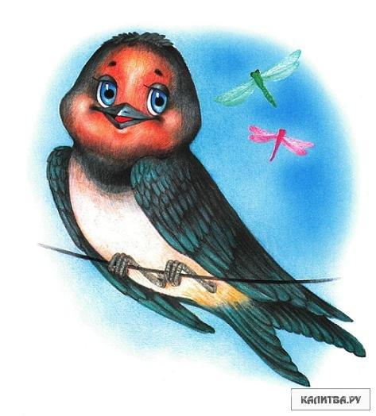  О ВЕСНЕ | № 1  Я раскрываю почки  В зеленые листочки.  Деревья одеваю,  Посевы поливаю,  Движения полна...  Зовут меня...  (Весна)  Снежок растаял и с полей  Бежит проворливый...  (Ручей)
№ 2  Тает снежок, ожил лужок,  День прибывает.  Когда это бывает?  (Весной)  Бегу я, как по лесенке,  По камушкам звеня.  Издалека по песенке  Узнаете меня.  (Ручей)  Конь бежит, земля дрожит.  (Гром) | № 3  Из-под снега вышел друг —  И весной запахло вдруг.  (Подснежник)  Солнце пригревает,  Лед на речке треснул.  Речка зашумела,  Льдины подгоняет.  Как это явление  Весною называют?  (Ледоход)

№ 4  Раскаленная стрела  Дуб свалила у села.  (Молния)  Его просят, его ждут,  А как придет —  Прятаться начнут.  (Дождь)  Бах-тарарах  Раскатился гром в горах.  Молния сверкает,  Дождик поливает.  (Гроза) | № 5  Зазвенели ручьи,  Прилетели грачи.  В дом свой — улей пчела  Первый мед принесла.  Кто скажет, кто знает,  Когда это бывает?  (Весной)  Появился из-под снега,  Увидал кусочек неба.  Самый первый,  Самый нежный,  Чистый маленький...  (Подснежник)
№ 6  Сиренью пахнет, небо ясно,  Трава нежна и зелена.  И в сарафане ярко-красном  Шагает по земле...  (Весна)  Я всегда со светом дружен,  Если солнышко в окне,  Я от зеркала, от лужи  Пробегаю по стене.  (Солнечный зайчик) | № 7  Весна поет, звенит капель,  Почистил крылья воробей.  Кричит скворцу он:  - Не робей! Иди купаться  Вот...  (Ручей)  Рыхлый снег на солнце тает,  Ветерок в ветвях играет,  Звонче птичьи голоса  Значит, к нам пришла...  (Весна)

№ 8  Ручейки бегут быстрее,  Светит солнышко теплее.  Воробей погоде рад —  Заглянул к нам месяц...  (Март)  Мишка вылез из берлоги,  Грязь и лужи на дороге,  В небе жаворонка трель —  В гости к нам пришел...  (Апрель) | № 9  Сад примерил белый цвет,  Соловей поет сонет,  В зелень наш оделся край —  Нас теплом встречает...  (Май)  Новоселье у скворца  Он ликует без конца.  Чтоб у нас жил пересмешник,  Смастерили мы...  (Скворечник)
№ 10  Здесь на ветке чей-то дом  Ни дверей в нем, ни окон,  Но птенцам там жить тепло.  Дом такой зовут...  (Гнездо)  Шорохом неслышным лепестков  Жемчуг белоснежный распустился,  Свежим нежным, крохотным цветком  Из-под снега к солнцу устремился.  (Подснежник) | № 11  Прилетела пава,  Села на травы,  Распустила перья  Для всякого зелья.  (Весна)  Бежит бычок —  Голубенький рожок,  Бежит, журчит.  Выпить — не выпить,  Вылить — не вылить.  (Ручей)

№ 12  Тает снег, звенят ручьи,  Всё сильней потоки.  И летят уже грачи  К нам из стран далеких.  (Весна)  Тот цветочек белый-белый,  Когда лес еще во сне  И в снегу, - он самый первый  Нам напомнит о весне.  (Подснежник) | № 13  Старый дед во сто лет,  Мост намостил во всю реку,  А пришла молода —  Весь мост размела.  (Мороз и весна)  К маме-речке бегу  И молчать не могу.  Я её сын родной,  А родился весной.  (Ручей)
№ 14  Нам в хозяйстве помогает  И охотно заселяет  Деревянный свой дворец  Темно-бронзовый...  (Скворец)  Тает снег. Течет ручей.  На ветвях полно...  (Грачей) | № 15  Четвертый месяц, как шагнет,  Так с треском лопается лёд.  (Апрель)  На вербе с треском рвутся почки.  На речке лёд трещит в ночи.  И гнезда вьют без проволочки  На ветках первые...  (Грачи)

